

**"Сот органдарынан шығатын ресми құжаттарға апостиль қою" мемлекеттік көрсетілетін қызметтің регламентін бекіту туралы" Қазақстан Республикасы Жоғарғы Сотының жанындағы Соттардың қызметін қамтамасыз ету департаменті (Қазақстан Республикасы Жоғарғы Сотының аппараты) басшысының 2015 жылғы 3 тамыздағы № 365 бұйрығына өзгерістер енгізу туралы**

***Күшін жойған***

Қазақстан Республикасы Жоғарғы Сотының жанындағы Соттардың қызметін қамтамасыз ету департаменті (Қазақстан Республикасы Жоғарғы Соты аппаратының) басшысының 2019 жылғы 11 маусымдағы № 5 бұйрығы. Қазақстан Республикасының Әділет министрлігінде 2019 жылғы 13 маусымда № 18841 болып тіркелді. Күші жойылды - Қазақстан Республикасы Жоғарғы Сотының жанындағы Соттардың қызметін қамтамасыз ету департаменті (Қазақстан Республикасы Жоғарғы Соты аппараты) басшысының 2020 жылғы 13 сәуірдегі № 13 бұйрығымен.

      Ескерту. Күші жойылды - ҚР Жоғарғы Сотының жанындағы Соттардың қызметін қамтамасыз ету департаменті (ҚР Жоғарғы Соты аппараты) басшысының 13.04.2020 № 13 (алғашқы ресми жарияланған күнінен кейін күнтізбелік он күн өткен соң қолданысқа енгізіледі) бұйрығымен.

      Қазақстан Республикасы Президентінің 2010 жылғы 3 қарашадағы № 1093 Жарлығымен бекітілген Қазақстан Республикасы Жоғарғы Сотының жанындағы Соттардың қызметін қамтамасыз ету департаменті (Қазақстан Республикасының Жоғарғы Сотының аппараты) туралы ереженің 6-тармағына сәйкес БҰЙЫРАМЫН:

      1. "Сот органдарынан шығатын ресми құжаттарға апостиль қою" мемлекеттік көрсетілетін қызметтің регламентін бекіту туралы" Қазақстан Республикасы Жоғарғы Сотының жанындағы Соттардың қызметін қамтамасыз ету департаменті (Қазақстан Республикасының Жоғарғы Сотының аппараты) басшысының 2015 жылғы 3 тамыздағы № 365 бұйрығына (нормативтік құқықтық актілерді мемлекеттік тіркеу тізілімінде № 12003 болып тіркелген, 2015 жылғы 18 қыркүйекте "Әділет" ақпараттық-құқықтық жүйесінде жарияланған) мынадай өзгерістер енгізілсін:

      көрсетілген бұйрықпен бекітілген "Сот органдарынан шығатын ресми құжаттарға апостиль қою" мемлекеттік көрсетілетін қызметтің регламентінде:

      1, 2, 3, 4, 5, 6 және 7-тармақтар мынадай редакцияда жазылсын:

      "1. "Сот органдарынан шығатын ресми құжаттарға апостиль қою" мемлекеттік көрсетілетін қызметі (бұдан әрі - мемлекеттік көрсетілетін қызмет) Қазақстан Республикасы Жоғарғы Сотының жанындағы Соттардың қызметін қамтамасыз ету департаменті (Қазақстан Республикасы Жоғарғы Сотының аппараты) басшысының 2015 жылғы 30 сәуірдегі № 239 бұйрығымен бекітілген "Сот органдарынан шығатын ресми құжаттарға апостиль қою" мемлекеттік көрсетілетін қызмет стандарты (бұдан әрі - стандарт) (нормативтік құқықтық актілерді мемлекеттік тіркеу тізілімінде № 11584 болып тіркелген) негізінде Қазақстан Республикасы Жоғарғы Сотының жанындағы Соттардың қызметін қамтамасыз ету департаменті (Қазақстан Республикасы Жоғарғы Сотының аппараты), облыстардағы, Нұр-Сұлтан, Алматы және Шымкент қалаларындағы аумақтық органдары (бұдан әрі - көрсетілетін қызметті беруші) көрсетеді.

      2. Мемлекеттік көрсетілетін қызметті көрсету нысаны: электрондық (ішінара автоматтандырылған) немесе қағаз түрінде.

      3. Мемлекеттік көрсетілетін қызметті көрсетудің нәтижесі: құжатқа қол қойған тұлға қолының түпнұсқалығын куәландыратын және оның өкілеттілігін, сондай-ақ осы құжат бекітілген мөрдің немесе мөртаңбаның түпнұсқалығын растайтын арнайы мөртаңба – апостиль қойылған құжат немесе мемлекеттік қызмет көрсетуден бас тарту туралы дәлелді жауап.

      "Электрондық үкіметтің" www.egov.kz веб-порталында (бұдан әрі – портал) көрсетілетін қызметті алушының "жеке кабинетіне" мемлекеттік қызмет көрсетуге дайын екендігі туралы хабарлама не бас тарту себептері көрсетілген жауап жіберіледі.

      Мемлекеттік көрсетілетін қызмет нәтижелерін ұсыну нысаны: қағаз түрінде.

      4. Стандарттың 4-тармағының 1) тармақшасына сәйкес мемлекеттік көрсетілетін қызметті көрсету мерзімдері құжаттар пакетін тапсырған сәттен бастап:

      1) порталда - 1 (бір) жұмыс күнін;

      2) облыс орталықтарында, Нұр-Сұлтан, Алматы және Шымкент қалаларында орналасқан "Азаматтарға арналған үкімет" мемлекеттік корпорациясы" коммерциялық емес акционерлік қоғамы филиалдарының бөлімдерінде (бұдан әрі - Мемлекеттік корпорация) - 1 (бір) жұмыс күнін;

      3) Мемлекеттік корпорация филиалдарының басқа бөлімдерінде - 5 (бес) жұмыс күнін;

      4) Қазақстан Республикасының дипломатиялық өкілдіктері мен консулдық мекемелерінің өтініштері бойынша – 10 (он) жұмыс күнін құрайды.

      Құжаттарды қабылдау күні мемлекеттік көрсетілетін қызметті көрсету мерзіміне кірмейді.

      5. Көрсетілетін қызметті алушының Мемлекеттік корпорацияға немесе портал арқылы Стандарттың 9 және 9-1-тармақтарында көзделген құжаттарды ұсынуы мемлекеттік қызмет көрсету бойынша рәсімді (іс-қимылды) бастауға негіз болып табылады.

      6. Мемлекеттік көрсетілетін қызметті көрсету процесінің құрамына кіретін әрбір рәсімнің (әрекеттің) мазмұны, оның орындалу ұзақтығы:

      Өтініштер портал арқылы түскен кезде:

      1) кеңсе қызметкері Қазақстан Республикасы сот органдарының ақпараттық жүйесінде құжаттарды қабылдауды және тіркеуді 15 минут ішінде жүзеге асырады және көрсетілетін қызметті берушінің мемлекеттік қызмет көрсетуді жүзеге асыратын қызметкеріне қарауға береді;

      2) көрсетілетін қызметті берушінің қызметкері құжаттарды қабылдайды және олардың Стандарттың 9-1-тармағына сәйкестігін 30 (отыз) минут ішінде тексереді;

      3) көрсетілетін қызметті берушінің қызметкері 1 (бір) сағат ішінде ресми құжаттың шынайлығын тексереді, содан кейін құжаттарды қарау нәтижелері бойынша көрсетілетін қызметті алушыға 30 минут ішінде мемлекеттік қызмет көрсетудің дайындығы туралы хабарлама жолдайды немесе 2 (екі) сағат ішінде мемлекеттік қызмет көрсетуден дәлелді бас тартуды дайындауды жүзеге асырады;

      4) көрсетілетін қызметті берушінің қызметкері көрсетілетін қызметті алушы белгіленген уақытта ресми құжаттың түпнұсқасын ұсынғаннан кейін қол қою және мөр қою арқылы құжатқа апостиль қояды, көрсетілетін қызметті алушының анықтамалық деректерін 1 (бір) сағат ішінде есепке алу журналына тіркейді;

      5) көрсетілетін қызметті берушінің қызметкері 30 (отыз) минут ішінде көрсетілетін қызметті алушыға мемлекеттік көрсетілетін қызметтің нәтижесін тапсырады.

      Өтініштер пошта байланысы арқылы түскен кезде:

      1) көрсетілетін қызметті беруші кеңсесінің қызметкері 1 (бір) сағат ішінде көрсетілетін қызметті алушының мемлекеттік көрсетілетін қызметті көрсету үшін қажетті құжаттарын қабылдайды, Қазақстан Республикасы сот органдарының ақпараттық жүйесінде тіркейді және мемлекеттік көрсетілетін қызметті берушінің қызметкеріне тапсырады;

      2) көрсетілетін қызметті берушінің қызметкері құжаттарды қабылдайды және 30 (отыз) минут ішінде олардың стандарттың 9-тармағына сәйкестігін тексереді;

      3) көрсетілетін қызметті берушінің қызметкері ресми құжаттың шынайылығын тексереді, содан кейін қол қою және мөр қою арқылы ұсынылған құжатқа апостиль қояды, мәселе оң қаралған жағдайда көрсетілетін қызметті алушының анықтамалық деректерін есепке алу журналына тіркейді немесе 2 (екі) сағат ішінде мемлекеттік қызмет көрсетуден дәлелді бас тартуды дайындауды жүзеге асырады;

      Өтініштер Қазақстан Республикасының дипломатиялық өкілдіктері мен консулдық мекемелері арқылы келіп түскен жағдайда, апостиль қойылатын құжатты талап ету қажет болған кезде көрсетілетін қызметті берушінің қызметкері 2 (екі) сағат ішінде Қазақстан Республикасы Жоғарғы Сотының, жергілікті және басқа да соттардың қызметін ұйымдастырушылық және материалдық-техникалық қамтамасыз етуді жүзеге асыратын уәкілетті органның тиісті аумақтық бөлімшесіне сұрау жібереді.

      4) көрсетілетін қызметті берушінің қызметкері мемлекеттік көрсетілетін қызметтің нәтижесін конверттейді және 30 (отыз) минут ішінде көрсетілетін қызметті берушінің кеңсе қызметкеріне Мемлекеттік корпорацияға немесе Қазақстан Республикасының Сыртқы істер министрлігіне жолдау үшін тапсырады;

      5) көрсетілетін қызметті берушінің кеңсе қызметкері мемлекеттік көрсетілетін қызметтің нәтижесін алған кезден бастап 2 (екі) сағат ішінде Мемлекеттік корпорацияға немесе Қазақстан Республикасының Сыртқы істер министрлігіне жібереді.

      7. Мемлекеттік көрсетілетін қызмет көрсету процесіне мынандай құрылымдық-функционалдық бірліктер тартылады:

      1) көрсетілетін қызметті беруші кеңсесінің қызметкері – қабылдау, Қазақстан Республикасының сот органдары ақпараттық жүйесіне тіркеу, мемлекеттік қызметті көрсету нәтижесін жіберу;

      2) мемлекеттік қызмет көрсетуді жүзеге асыратын көрсетілетін қызметті берушінің қызметкері - құжаттарды қабылдау және тексеру, хабарлама жіберу, құжаттарды дайындау, қол қою, мөр қою, мәселе оң қаралған жағдайда есепке алу журналында тіркеу, мемлекеттік қызмет нәтижесін беру.";

      9-тармақтың екінші бөлігі мынадай редакцияда жазылсын:

      "Облыс орталықтарында, Нұр-Сұлтан, Алматы және Шымкент қалаларында орналасқан Мемлекеттік корпорация филиалдарының бөлімдері арқылы:";

      10-тармақта:

      5) және 6) тармақшалар мынадай редакцияда жазылсын:

      "5) көрсетілетін қызметті берушінің құжаттарды қарауы және мемлекеттік қызметті көрсету нәтижесін Мемлекеттік корпорацияға жолдауы;

      6) мемлекеттік қызметті көрсету нәтижесін Мемлекеттік корпорация қызметкерінің (операторының) көрсетілетін қызметті алушыға беруі.";

      көрсетілген мемлекеттік көрсетілетін қызметтің регламентіне қосымша осы бұйрыққа қосымшаға сәйкес жаңа редакцияда жазылсын.".

      2. Жергілікті соттардың және кеңселердің қызметін ұйымдық-құқықтық қамтамасыз ету бөлімі Қазақстан Республикасының заңнамасында белгіленген тәртіппен:

      1) осы бұйрықтың Қазақстан Республикасы Әділет министрлігінде мемлекеттік тіркелуін;

      2) осы бұйрық мемлекеттік тіркелген күнінен бастап күнтізбелік он күн ішінде оның қағаз және электронды түрдегі көшірмесін ресми жариялау және Қазақстан Республикасы нормативтік құқықтық актілерінің эталондық бақылау банкіне енгізу үшін "Қазақстан Республикасының Заңнама және құқықтық ақпарат институты" шаруашылық жүргізу құқығындағы республикалық мемлекеттік кәсіпорнына жолдауын;

      3) осы бұйрықтың Қазақстан Республикасы Жоғарғы Сотының ресми сайтында жариялануын қамтамасыз етсін.

      3. Осы бұйрық алғашқы ресми жарияланған күнінен бастап күнтізбелік он күн өткен соң қолданысқа енгізіледі.

|  |  |
| --- | --- |
|  | "Сот органдарынан шығатын ресми құжаттарға апостиль қою" мемлекеттік көрсетілетін қызметтің регламентіне  қосымша |

**"Сот органдарынан шығатын ресми құжаттарға апостиль қою" мемлекеттік көрсетілетін қызметті көрсетудің бизнес-процестерінің анықтамасы**

**Портал арқылы жүгінген кезде:**

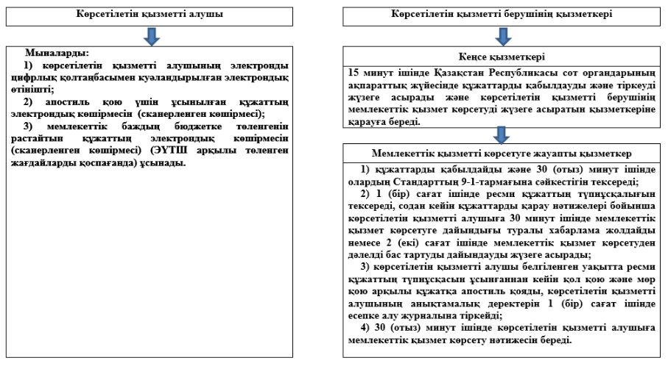

**Мемлекеттік корпорацияның филиалдарының бөлімдері арқылы өтініш білдірген кезде:**

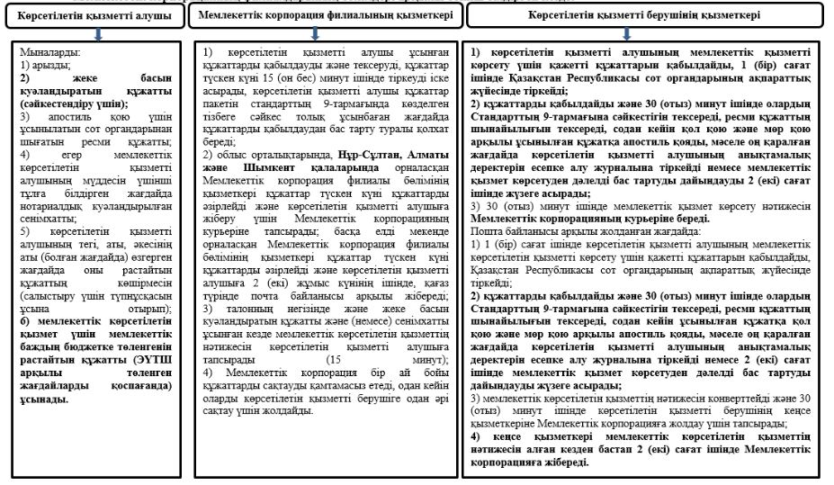

© 2012. Қазақстан Республикасы Әділет министрлігінің «Қазақстан Республикасының Заңнама және құқықтық ақпарат институты» ШЖҚ РМК